【基于嵌入式系统的路径规划机器人】
测试说明
【STD+105】
【0.2】
分工说明
小组名称
学号 | 姓名 | 本文档中主要承担的工作内容
17373414 | 鲍韦彤 | 1.范围
17373472 | 王宇思 | 2.任务概述

版本变更历史
版本 | 提交日期 | 主要编制人 | 审核人 | 版本说明
v0.2 | 5.19 | 鲍韦彤，王宇思 |  | 1.范围，2.任务概述部分

范围

项目概述

项目背景
在高度智能化的今天，各种专用功能机器人的引入使用无疑会给我们的生活带来巨大的便捷。自动路径规划机器人能够在很多工作上给予我们一些帮助。本项目旨在用工程化方法开发一个基于嵌入式系统的路径规划型机器人，该机器人能够在3D空间内平稳地进行水平移动、能够识别障碍物并进行躲避、能够接收传感器信号建立实时地图、能够进行动态路径规划及导航控制等操作。
嵌入式系统如今在此类项目中得到了很好的应用，嵌入式系统由软件和硬件组成，以应用为中心，以现代计算机技术为基础，是可独立工作的小型计算机系统。其专用性强、实时性好、可裁剪性好、可靠性高、功耗低，使用嵌入式芯片，提升机器人在微型化、高智能化方面的优势，同时还能降低成本，是较佳的选择。
本项目使用具有高度灵活性的软件架构的ROS来编写机器人软件程序，它包含了大量工具软件、库代码和约定协议，是一个开放式的协作框架。使用ROS系统，可以简化跨机器人平台创建复杂、鲁棒的机器人行为这一过程的难度与复杂度。

功能需求
该机器人的主要功能需求有：
- 机器人的主动控制 ；
- 静态或动态障碍物避障 ；
- 机器人利用传感器实时建立环境地图 ；
- 机器人根据地图和自身的位置信息实现动态路径规划及导航控制。

非功能需求
- 性能需求：控制机器人的性能，使响应时间、吞吐量、资源利用率达到一定的标准，机器人具有较低的功耗与较强的续航性能；
- 安全性：实现权限控制，具有管理员权限方可对机器人发送指令，保证系统的安全性；机器人还应当能保证用户的安全，运行速度不宜过高，且行为应当具有较好的可预测性 ；
- 可维护性与可扩展性：设计针对每个基本功能编写API代码，代码具有较好的模块性、降低模块间的耦合度，提升可复用性；
- 可靠性：有一定的容错机制，系统具有较好的鲁棒性；
- 易用性：系统具有易学习性、易操作性、GUI美观。

应用场景
- 扫地机器人。扫地机器人需要使用传感器实时建立环境地图，并且能够规划合适的路径覆盖整个清扫区域，同时，还需要识别并躲避家具等障碍物。本项目的路径规划机器人基本上能满足这些需求；
- 巡检机器人。例如一种应用于海上石油平台的智能检测监测机器人，可以有效地提高海上开采平台的巡检 安全性、巡检质量、降低人工劳动成本；
- （餐厅）领位机器人。领位机器人要求机器人根据地图和自身的位置信息实现动态路径规划及导航控制，规划合适快捷的路径将客人引导到正确的目标位置。

文档概述

用途
本文档在需求文档和设计文档的基础上，制定测试计划，设计测试用例对代码进行测试分析。本文档主要包括任务概述、测试准备、测试用例、测试结果和测试结果分析这几部分，项目组成员参照此文档对代码进行测试，并对测试结果进行分析，修正程序。

术语和缩略词
【本文档中所涉及的专业的业务和技术术语，以及文档中所有的缩略词/全称对应表。】
表格 1-1
术语或缩写 | 定义
嵌入式系统 | 嵌入到对象体系中的专用计算机应用系统（Embedded system）。
ROS | 机器人操作系统（Robot Operating System），编写机器人软件程序的一种软件架构。
Ubuntu | 一个以桌面应用为主的Linux操作系统
等待后续补充

引用文档
【本文档引用的所有文档的编号、标题、版本和发行日期。引用文档包括原始需求文档、项目开发计划、需求规格说明书、软件设计说明书，以及其它有关文档资料。】
表格 1-2
编号 | 标题
1 | 启智ROS机器人开发手册
2 | SRS-105软件规格说明书3.0
3 | SDD-105软件设计说明1.0
等待后续补充

任务概述

功能需求
表2-1
标号 | 名称 | 简要描述
F1 | 地图扫描 | 机器人利用激光雷达和传感器实时建立环境地图。
F2 | 路径规划及避障 | 机器人根据地图信息进行路径规划并对障碍物实时避障。
F3 | 语音通信 | 机器人识别语音，根据语音内容获得指令。
F4 | 主动控制机器人 | 机器人根据引导员操作进行移动。
F5 | 机器人自动控制 | 机器人自动追踪已规划的路径。
表2-2
标号 | 次级标号 | 名称 | 简要描述
F1 | F1.a | 扫描功能 | 机器人使用激光雷达扫描建图。
F1 | F1.b | 标点功能 | 机器人根据引导员指令在地图上标点。
F2 | F2.a | 路径规划功能 | 机器人根据地图信息进行路径规划。
F2 | F2.b | 避障功能 | 机器人实时检测障碍物并避障。
F3 | F3.a | 语音指令识别功能 | 机器人识别语音指令。
F3 | F3.b | 语音关键词识别功能 | 机器人识别预设的关键词。
F4 | F4.a | 启动和关闭功能 | 引导员通过机载电脑控制机器人启动和关闭。
F4 | F4.b | 向指定方向移动功能 | 引导员发出指令控制机器人向指定方向运动。
F5 | F5.a | 路径追踪导航功能 | 通过语音控制机器人运动。
F5 | F5.b | 避障急停功能 | 在出现异常时，急停避障。

非功能需求
表2-3
序号 | 名称 | 简要描述
NF1 | 性能需求 | 控制机器人的性能，使响应时间、吞吐量、资源利用率达到一定的标准，机器人具有较低的功耗与较强的续航性能。
NF2 | 可靠性 | 用于路径规划的起点和终点应为可到达的。机器人在运动过程中，不应与任何室内物体或人员发生碰撞。
NF3 | 可拓展性 | 设计针对每个基本功能编写API代码，代码具有较好的模块性、降低模块间的耦合度，提升可复用性。
NF4 | 可用性 | 系统具有易学习性、易操作性、GUI美观。
NF5 | 安全性 | 实现权限控制，具有管理员权限方可对机器人发送指令，保证系统的安全性；机器人还应当能保证用户的安全，运行速度不宜过高，且行为应当具有较好的可预测性。
表2-4
标号 | 次级标号 | 名称 | 简要描述
NF1 | NF1.a | 响应时间 | 路径规划应在90s之内完成。如果环境比较复杂，路径规划应在450s之内完成。
NF1 | NF1.b | 运动速度 | 完成路径规划后，机器人应当在1s内从静止加速到0.1m/s，从起点到终点的平均移动速度应保证不小于0.1m/s不大于0.2m/s。
NF1 | NF1.c | 位置准确 | 机器人到达终点停止运动时，机器人所在位置距离目标点的实际位置应小于0.1m。
NF1 | NF1.d | 急停速度 | 机器人移动过程中在其激光雷达的最小探测范围内突然遇到障碍物，则应在1s内减速至停止。
NF2 | NF2.a | 软件无错运行 | 在机器人可安全运行的环境中，于规定时间内软件无错运行的概率保证在95%以上。
NF3 | NF3.a | 模块内部高内聚 | 任何对象的任何方法不应超过200行。
NF3 | NF3.b | 易修改和扩展 | 新增任何功能时，不应大幅修改原有代码。
NF4 | NF4.a | UI界面完备易操作 | 经过简单学习使用知识后，用户可以在60s内完成机器人起点、终点的设定，且错误率低于1%。
NF5 | NF5.a | 系统安全 | 在适宜环境下运行机器人。
NF5 | NF5.b | 用户安全 | 若在运行时速度较快，与人员或室内物体相撞后可能造成人员受伤或物体损坏，应当保证任何情况下机器人的移动速度小于0.2m/s。
模块与测试任务编号可能需要补充

测试准备
【指定测试流程，对每个测试项说明测试所需要的硬件/软件环境、测试人员和时间分配、测试数据准备等。】
首先进行F4测试，F4中启动关闭测试成功后按照F1,F2,F5的顺序逐项测试，其中F3模块不进行单独测试，同F1,F2,F5一同测试，测试流程如下：
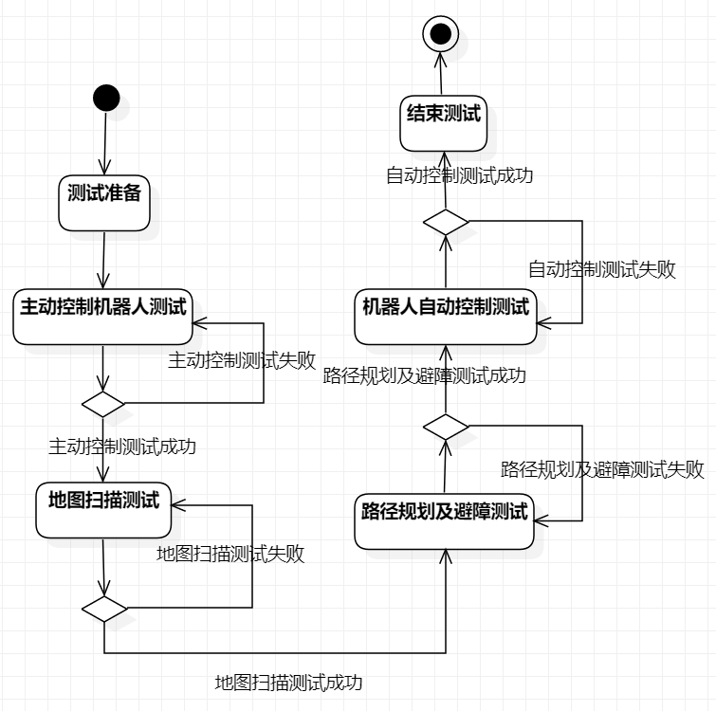
图3-1 测试流程
测试安排如下：
标号 | 硬/软件环境 | 测试人员 | 时间分配 | 测试数据准备 | 测试流程
F1

测试用例
【说明测试用例的选取原则和覆盖标准。对每个测试用例进行说明，内容至少包括：测试用例标识、对应的测试项、条件或状态、输入、预取的输出、评价准则、测试流程、假设和约束。】

测试结果
【本章应分节提供每个测试用例的测试结果。
对应第4章的每个测试项，给出与该测试相关联的每个测试用例的实际输出，并标注完成状态(例如，“所预期的”，“遇到问题”，“与要求有偏差”等)。当完成状态不是“所预期的”时，应给出详细说明。】

测试结果分析

对被测试软件的总体评估
【根据第5章所展示的测试结果，分析“遇到问题”或“与要求有偏差”的原因，分析这些问题或偏差对软件总体功能和性能的影响，以及修正这些问题或偏差对软件需求和设计产生的影响。】

测试环境的影响
【如果采用了不同于操作环境的测试环境，本节应对测试环境与操作环境的差异进行评估，并分析这种差异对测试结果的影响。】

改进建议
【本节应对被测试软件的需求、设计、实现或测试提供改进建议，并讨论每个建议对软件整体的影响。】

